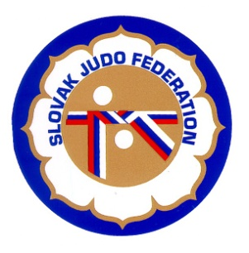

Delegácia rozhodcov Majstrovstvá SR veteránov a veterániek

Hlavný rozhodca: Slanina (A)
Rozhodcovia: Vincze (B), Donner (A), Leitmann (A), Zátroch (A), Kunšteková (C), Chovan (C), Urbančík (B), Mihoková (C)
Zapisovateľ: Pisoň (C)

Dátum konania: 20.4.2013
Miesto konania: Považská Bystrica
Začiatok váženia: 8:30 – 9:30
Začiatok súťaže: 10:00

03.04.2013
Komisia rozhodcov Slovenského zväzu judo
Pavol Kubena, ŠTK SZJ

